МУНИЦИПАЛЬНОЕ АВТОНОМНОЕ ОБРАЗОВАТЕЛЬНОЕ УЧРЕЖДЕНИЕ
ДОПОЛНИТЕЛЬНОГО ОБРАЗОВАНИЯ ДЕТЕЙ «ДВОРЕЦ ДЕТСКОГО (ЮНОШЕСКОГО) ТВОРЧЕСТВА Г.БЕЛОЯРСКИЙ»

Проект в номинации № 9 «Прикладные проекты»

Тема проекта:

« Я для бабушки ромашки соберу»

Автор проекта:

Сидорова Алёна Андреевна

Класс 1 в

Научный руководитель проекта:

Калибаба Марина Михайловна

МАОУДОД «Дворец детского
(юношеского) творчества»

Педагог доп. образования

2013-2014 учебный год

Оглавление
стр.
1. Проектирование проблемы-----------------------------------------------------------------------------------3
2. Схема обдумывания--------------------------------------------------------------------------------------------3
3. Выбор модели и изготовление панно ----------------------------------------------------------------------4
4.Материал, инструменты и приспособления----------------------------------------------------------------5
5.Технология исполнения----------------------------------------------------------------------------------------5
6.Технологическая последовательность изготовления панно--------------------------------------------5
7.Технологическая карта------------------------------------------------------------------------------------- 6-7
8.Приемы безопасной работы и организация рабочего места--------------------------------------------8
9.Экономическая оценка------------------------------------------------------------------------------------------8
10.Вывод--------------------------------------------------------------------------------------------------------------8
11.Литература--------------------------------------------------------------------------------------------------------9

Уже не за горами то время, когда наступят летние каникулы, и я вместе с мамой и сестренкой поеду в гости к любимой бабушке.
Какой же подарок я смогу сделать для неё? Бабушка очень любит цветы, поэтому я решила их сделать своими руками. Это будут обязательно летние цветы!
Цель:
Сделать подарок для бабушки.
Задачи:
1.Оценить собственные возможности в области творчества.
2. Подобрать изделие.
3. Проанализировать качество выполнения работы.
Я думаю, что смогу справиться с поставленной задачей. Ведь на занятиях объединения «Кожаная пластика» я получила некоторые сведения об изготовлении подарков своими руками. На мой взгляд, затруднений не будет.
Схема обдумывания
В каком виде выполнить подарок?

Рисунок Панно
Фотография Витраж

Рисунок - мне нравится рисовать, но, к сожалению, я уже много дарила своих рисунков.
Фотография – фотографии с цветами у неё есть, а мне хотелось удивить её.
Витраж - это очень сложная техника выполнения, и поэтому я решила не браться за очень трудную работу.
Панно - можно сделать из любого материала, сюжет может быть разным. Даже простое по технике панно выглядит интересно и красиво.
Я решила остановиться на изготовлении панно.
Обдумывая создание панно, встал выбор, какой материал использовать.

Ткань - в работе сложный материал, поэтому я его не взяла.
Кожа - очень красивая бы получилась работа, но у меня нет кожи.
Бумага – она быстро на свету теряет цвет и вид, работа получится недолговечна.
Природный материал – это чисто-экологический продукт, но у меня его нет.
Соленое тесто – мне очень нравится лепить. Я посещаю занятия объединения «Кожаная пластика», где занимаюсь лепкой из соленого теста. Этот материал мягкий, эластичный, не пачкает рук. Лепка – занятие занимательное. Изделия из теста получаются интересные и объемные.
Моя задумка – сделать цветы из соленого теста в панно. Я для бабушки ромашки соберу! Ромашки её любимые цветы. Они будут не только украшать её комнату, но и напоминать обо мне.
Для работы по изготовлению панно «Я для бабушки ромашки соберу» мне понадобились следующие материалы:
- деревянная рамка;
- цветная зеленая бумага;
- обои;
- девять ромашек разного размера, листья и три божьи коровки из соленого теста;
- «Титан» - для приклеивания деталей к панно.

Инструменты и приспособления:
- соленое тесто;
- гуашь (красная, черная, зеленая, белая и жёлтая);
- чеснокодавилка - для изготовления серединок у ромашки;
- цветная бумага (зеленая) для оформления фона;
- вода и подложка для лепки;
- стека;
- кисть «Белка» №2.

ТЕХНОЛОГИЯ ИСПОЛНЕНИЯ
ТЕХНОЛОГИЧЕСКАЯ ПОСЛЕДОВАТЕЛЬНОСТЬ ИЗГОТОВЛЕНИЯ ПАННО
- Изготовление эскиза
- Подбор материала
- Приготовление теста
- Изготовление подсолнухов
- Сушка подсолнухов и лакирование
- Изготовление фона
- Приклеивание деталей на панно
8. Окончательное оформление панно

ТЕХНОЛОГИЧЕСКАЯ КАРТА
Изготовление панно «Я для бабушки ромашки соберу»

- Из куска теста лепим ромашку - 9 штук по 8 лепестков.
- Лепим листья и делаем прожилки стекой – 8 штук, божьи коровки – 3 штуки.
- Делаем из теста к каждой ромашке серединку с помощью чеснокодавилки.
- Даем высохнуть 12 часов.
- Раскрашиваем красками гуашь.
- Изготовим фон из обоев и листья из цветной бумаги.
- Приклеиваем заготовки к картине.
- Вставляем в рамку панно.

Технологическая карта
Изготовление панно «Я для бабушки ромашки соберу»
Последовательность  выполнения работ | Фото | Приспособления,  инструменты и материал
1.Из куска теста лепим ромашку - 9 штук по 8 лепестков. | 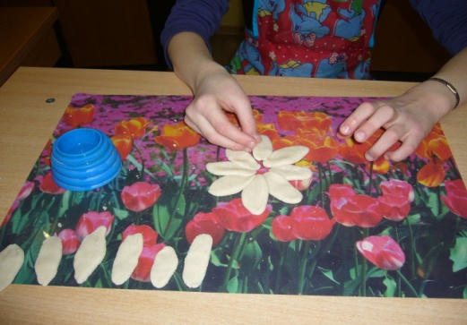 | соленое тесто, подложка, стека и вода
2.Лепим листья и делаем прожилки – 8 штук и божьи коровки – 3 штуки. | 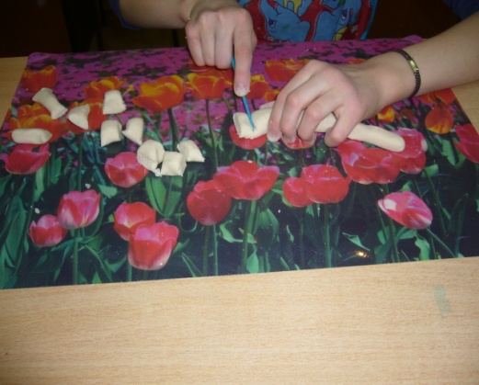 | соленое тесто, подложка, стека, ножик и вода
3. Делаем из теста к каждой ромашке серединку с помощью чеснокодавилки | 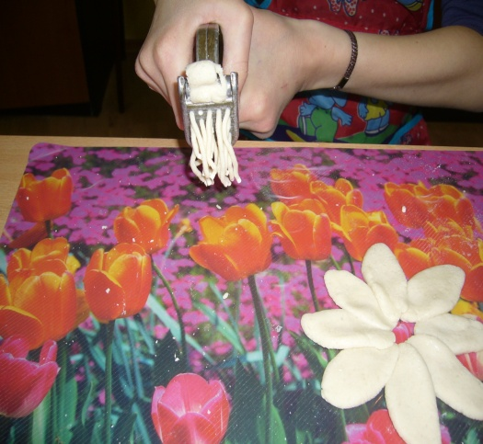 | подложка, чеснокодавилка, ножик и вода
4.Даем высохнуть 12 часов. | 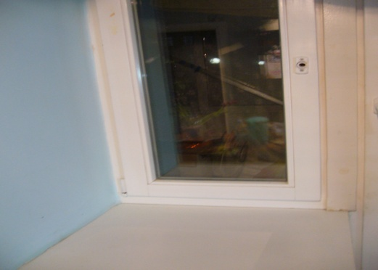 | подоконник
5.Раскрашиваем заготовки красками гуашь. | 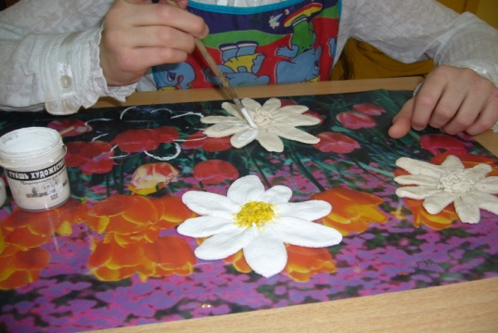 | краски гуашь, вода, кисть для рисования «Белка» №2, подложка
6.Изготовим фон из обоев и листья из цветной бумаги. | 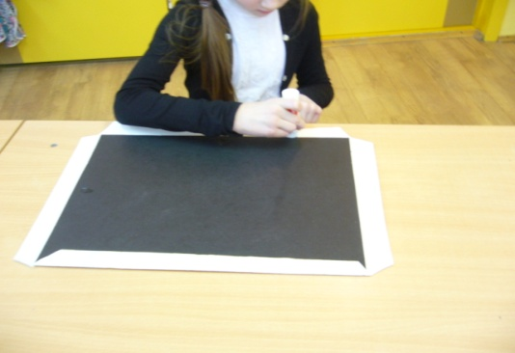 | картон и обои, клей «Титант», цветная зеленая бумага, ножницы
7.Приклеиваем заготовки к картине. | 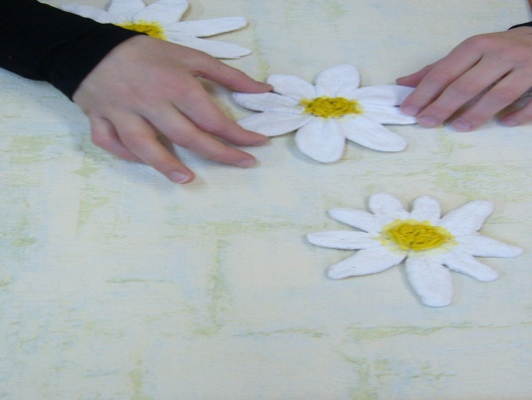 | клей «Титан», картон с фоном, заготовки
9.Вставляем в рамку панно. | 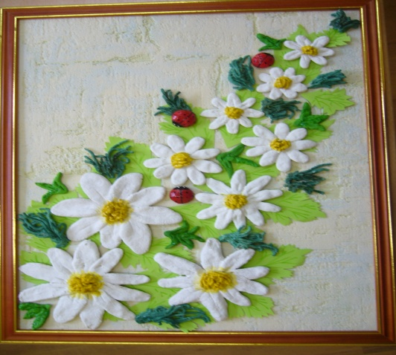 | рамка, кнопки, картина

Приемы безопасной работы и организация рабочего места
- Мойте руки, как можно чаще;
- Не пробуйте тесто на вкус;
- Храните соленое тесто в холодном месте;
- Работайте ножницами осторожно и с клеем «Титан», следите, чтобы не испачкать работу или себя;
- Работайте в фартуке на клеёнке.

Экономическая оценка
Для изготовления панно я использовала: мука - 300 грамм (30рублей), соль – 150 грамм (20рублей), вода, рамка (130руб), обои (старый кусок), клей «Титан» (75 рублей), краска гуашевая (50 рублей). Итого я затратила 305 рублей.
А цена подобного панно в среднем составляет 600 рублей.

Вывод
Моя картина из солёного теста получилась красивая и оригинальная. Я горжусь, что её я сделала сама, а не купила в магазине. Думаю, это не последняя моя работа из соленого теста и бабушкина комната приобретет особое очарование и напоминание обо мне. Моя работа была оценена родителями и родственниками.

Литература
1. И. Кискальт «Соленое тесто», «АСТ - ПРЕСС» Москва:. 2002
2. И.А. Лыкова «Лепим с мамой» Азбука лепки: И.Д «Карапуз» 2003
3. И.А Лыкова «Лепка из пластилина. Цветы на лугу» Издательство: « Карапуз»: 2007

http://www.rukodel.tv/publ/5-1-0-137

МУНИЦИПАЛЬНОЕ АВТОНОМНОЕ ОБРАЗОВАТЕЛЬНОЕ УЧРЕЖДЕНИЕ
ДОПОЛНИТЕЛЬНОГО ОБРАЗОВАНИЯ ДЕТЕЙ «ДВОРЕЦ ДЕТСКОГО (ЮНОШЕСКОГО) ТВОРЧЕСТВА» г. Белоярский

Проект в номинации № 10 «Первые шаги»

Тема проекта:

« Я для бабушки ромашки соберу»

Автор проекта:

Сидорова Алёна Андреевна

1 в Класс

Научный руководитель проекта:

Калибаба Марина Михайловна

МАОУДОД «Дворец детского
(юношеского) творчества»

Педагог доп. образования

2013-2014 учебный год

